

国网江苏省电力有限公司科技项目

Flexible Ethernet灵活以太网技术在电力通信网中应用的关键技术
Key Technologies of the application of Flexible Ethernet in power communication networks-Slicing network framework
《适应于电力的灵活以太网理论及机理网络框架及关键技术》

国网江苏省电力有限公司信息通信分公司

编制单位：国网江苏省电力有限公司信息通信分公司
北京邮电大学

工作时间： 2020年7月-2021年12月

目录

1. 报告概述 5
1.1. 研究背景 5
1.2. 研究思路 8
图1-1总体研究思路图 8
1.3. 研究内容 8
1.3.1. 适用于电力业务的基于灵活以太网技术的切片网络框架研究 8
1.3.2. 基于电力典型业务场景的灵活以太网组网技术研究 9
1.3.3. 基于电力典型业务场景的灵活以太网控制及运行技术研究 9
2. 适用于电力业务的基于灵活以太网技术的切片网络框架研究 10
2.1. 研究内容及研究思路 10
2.2. 基于灵活以太网技术的切片网络框架 10
2.2.1. 当前问题和未来需求 10
2.2.2基于灵活以太网技术的切片网络框架 32
2.3. 基于灵活以太网技术的承载架构 42
2.3.1. 各种业务的差异化需求 42
2.3.2. 关键技术 42
2.4. 灵活以太网技术在电网使用的典型应用场景分析 47
2.4.1. 5G传输网端到端架构 47
2.4.2. 5G 传输网优选 SPN 技术架构 49
3. 基于电力典型业务场景的灵活以太网组网技术研究 50
4. 基于电力典型业务场景的灵活以太网控制及运行技术研究 50
5. 创新点 50

报告概述

研究背景
智能电网已成为电力行业发展的共同选择，各国纷纷制定规划、政策，加快推进智能电网技术和产业发展。智能电网是电网的智能化，其充分运用先进的 ICT 技术，构建可靠、高速、双向的通信管道，通过传感和测量技术、设备及控制方法，实现电网的安全、经济、高效、绿色运行。
随着智能电网和数字化变电站的建设，SCADA(Supervisory Control and DataAcquisition，监控与数据采集)和调度电话等业务逐步 IP 化， WAMS(Wide Area Measurement System，广域向量测量)和广域保护等新业务不断引入，分布式发电、储能、充电桩等新能源大规模接入，视频监控等大带宽业务持续增长，传统通信网络已难以满足智能电网的要求。智能电网需要智能的通信网络，智能 IP 网络能够解决传统通信网络的不足，为智能电网提供一个可靠、灵活、简捷的联接平台，已成为电力企业建设下一代电力通信网的主流选择。
传统业务主要包括继电保护业务、 SCADA、电能计量和调度电话等业务，带宽要求较小、可靠性实时性要求高，传统通信网络多采用基于电路交换的 SDH 技术建设。在电力公司建设 IP 网络替换原来的 SDH(Synchronous Digital Hierarchy，同步数字体系)网络时，需要智能 IP 网络能够可靠承载继电保护业务、 SCADA 等电力生产业务，确保电力生产业务能够平滑演进到 IP 网络。
5G 对承载网络的带宽、时延、切片、可靠性等方面提出了更高的要求。FlexE 技术重用现有 IEEE 802.3 以太网物理层标准，在MAC层与PCS层中新增FlexShim层，实现网络灵活性、多速率、刚性接口等特性。其捆绑、通道化、子速率等功能，可以与 IP/Ethernet 技术良好对接，大力助推 5G 承载网络的发展，为 5G技术的应用提供保障。随着 5G 产业的不断发展与完善，FlexE 技术将在5G切片网络上得到广泛的应用。
近年来，国家电网公司积极建设坚强智能电网，提升电网本质安全水平，通过实施“互联网+”战略，全面提升电网信息化、智能化水平，充分利用现代信息通信技术、控制技术实现电网安全、清洁、协调和智能发展，为经济社会发展提供可靠电力保障。随着用电信息采集、配电自动化、分布式能源接入、电动汽车服务、用户双向互动等业务快速发展，各类电网设备、电力终端、用电客户的通信需求爆发式增长，迫切需要适用于电力行业应用特点的实时、稳定、可靠、高效的新兴通信技术及系统支撑，实现智能设备状态监测和信息收集，激发电力运行新型的作业方式和用电服务模式。
在现有电力通信网络中，大量使用了2G、3G、4G运营商公网和4G无线专网技术，但是，在业务专线、安全隔离、网络时延、大带宽扩展等方面尚无法满足电力典型应用业务场景的需求。
另一方面，随着5G技术的快速发展，5G网络丰富的垂直行业应用将给移动网络带来更加多样化的需求，超高带宽、超低时延以及超大规模连接将改变垂直行业核心业务的运营方式和作业模式，全面提升传统垂直行业的运营效率和决策智能化水平等。网络切片正是在这种背景下产生的。以敏捷和可定制的能力，为不同的应用打造一个“专属”网络，随着在5G网络技术的快速发展，使用5G电力切片支撑电力通信业务，正成为5G行业应用最为重要的场景，但是，即使使用5G切片，由于承载网和核心网通信过程中的存储、转发、队列化等操作均需消耗较长等待时间，因此，普通5G切片网络，在跨越多个小区和较远传输距离后，其通信时延、抖动性能、安全隔离性能等指标，仍然无法满足电力典型业务场景的极高要求。
通过使用FlexE技术，5G切片网络可以实现以下目标：
- 端到端协同，切片自动化，低时延切片单跳时延us级
- FlexE硬隔离，FlexE信道化硬隔离，实现硬切片保障业务
- 低时延切片建立VIP转发通道，单跳时延 <15us, 低时延业务端到端时延1ms
FlexE切片隔离技术，可以精准匹配电力业务需求，实现零丢包、极低时延、极低抖动、物理隔离；同时，FlexE技术将真正把5G从电信网络带入到工业生产系统。FlexE技术的研究和推广，将提升电力系统5G网络的研究和部署进展，并将显著改善电力典型业务场景的性能。

研究思路
图1-1 总体研究思路图

研究内容

适用于电力业务的基于灵活以太网技术的切片网络框架研究
- 分析智能电网当前问题和未来的业务需求，设计满足电力业务未来演进需求的基于灵活以太网技术的切片网络框架；
- 分析满足智能电网各种业务的差异化需求（确定性时延、大带宽、安全隔离等），梳理基于灵活以太网技术的切片网络需要支持哪些关键技术，构建基于灵活以太网技术的承载架构，并制定优化与应用方案；
- 基于灵活以太网技术在公网的典型应用，展开灵活以太网技术在电网使用的典型应用场景的研究，包括保护业务专线、无线专网回传网、5G切片网络、wifi6回传网等。

基于电力典型业务场景的灵活以太网组网技术研究
- 研究基于灵活以太网的运营商公网或专网切片网络如何满足电网业务安全隔离的要求，如何确保小颗粒度下切片的安全性；
- 研究基于灵活以太网的切片网络如何能够满足电力保护业务确定性时延、高可靠的要求；
- 研究基于灵活以太网的切片网络如何实现无线专网回传网络统一承载生产控制业务和管理业务的需求；

基于电力典型业务场景的灵活以太网控制及运行技术研究
- 研究满足电网业务和网络资源灵活调度的网络切片控制平面架构，支持电力业务适配性弹性调度；
- 研究电网典型应用场景的网络切片管理方案，构建网络切片的管理模型，为研发管控系统奠定技术基础；
- 研究满足电力业务的网络切片自动化、智能化全生命周期管理方法。

适用于电力业务的基于灵活以太网技术的切片网络框架研究

研究内容及研究思路
本研究内容点首先分析智能电网当前问题和未来的业务需求，设计满足电力业务未来演进需求的基于灵活以太网技术的切片网络框架，其次分析满足智能电网各种业务的差异化需求（确定性时延、大带宽、安全隔离等），梳理基于灵活以太网技术的切片网络需要支持哪些关键技术，构建基于灵活以太网技术的承载架构，并制定优化与应用方案；最后基于灵活以太网技术在公网的典型应用，展开灵活以太网技术在电网使用的典型应用场景的研究，包括保护业务专线、无线专网回传网、5G切片网络、wifi6回传网等。研究内容和思路如下图所示。
图2-1 切片框架研究内容及思路

基于灵活以太网技术的切片网络框架

当前问题和未来需求
（1）当前问题
5G业务呈现出多场景、差异化的特点，如：移动上网业务聚焦带宽，自动驾驶业务需要低延时和抖动保障，工业控制对可靠性要求苛刻，物联网业务要支持巨大的连接数量。对此，5G的无线接入网和核心网都进行了功能重构，根据业务类型改变设备处理单元的物理部署位置，并通过切片在同一物理网络对不同类型业务构建独立的端到端逻辑网络。
5G承载网是5G端到端业务路径的一部分，必须满足多场景下不同业务需求，同时5G是一个开放网络，可以提供面向垂直行业和租赁业务的应用需求，在此场景下要求承载网络支持5G分片网络的业务隔离和独立运维需求，为不同类型的业务分配不同类型的承载网分片，每个承载网分片象一个独立的物理网络一样。
如果我们为每种业务服务建立一个专用网络，成本是无法想象的。网络切片技术可以让运营商在一个硬件基础设施中切分出多个虚拟的端到端网络，每个网络切片在转发面、控制面、管理面上实现逻辑隔离，适配各种类型服务并满足用户的不同需求。对每一个网络切片而言，网络带宽、服务质量、安全性等专属资源都可以得到充分保证。由于切片之间相互隔离，一个切片的错误或故障不会影响其他切片的通信。每个切片内的资源可以由租户自行管理。
另外5G 对承载网络的带宽、时延、切片、可靠性等方面提出了更高的要求。FlexE 技术重用现有 IEEE 802.3 以太网物理层标准，在MAC层与PCS层中新增FlexShim层，实现网络灵活性、多速率、刚性接口等特性。其捆绑、通道化、子速率等功能，可以与 IP/Ethernet 技术良好对接，大力助推 5G 承载网络的发展，为 5G技术的应用提供保障。随着 5G 产业的不断发展与完善，FlexE 技术将在5G切片网络上得到广泛的应用。
近年来，国家电网公司积极建设坚强智能电网，提升电网本质安全水平，通过实施“互联网+”战略，全面提升电网信息化、智能化水平，充分利用现代信息通信技术、控制技术实现电网安全、清洁、协调和智能发展，为经济社会发展提供可靠电力保障。随着用电信息采集、配电自动化、分布式能源接入、电动汽车服务、用户双向互动等业务快速发展，各类电网设备、电力终端、用电客户的通信需求爆发式增长，迫切需要适用于电力行业应用特点的实时、稳定、可靠、高效的新兴通信技术及系统支撑，实现智能设备状态监测和信息收集，激发电力运行新型的作业方式和用电服务模式。
在现有电力通信网络中，大量使用了2G、3G、4G运营商公网和4G无线专网技术，但是，在业务专线、安全隔离、网络时延、大带宽扩展等方面尚无法满足电力典型应用业务场景的需求。
另一方面，随着5G技术的快速发展，5G网络丰富的垂直行业应用将给移动网络带来更加多样化的需求，超高带宽、超低时延以及超大规模连接将改变垂直行业核心业务的运营方式和作业模式，全面提升传统垂直行业的运营效率和决策智能化水平等。网络切片正是在这种背景下产生的。以敏捷和可定制的能力，为不同的应用打造一个“专属”网络，随着在5G网络技术的快速发展，使用5G电力切片支撑电力通信业务，正成为5G行业应用最为重要的场景，但是，即使使用5G切片，由于承载网和核心网通信过程中的存储、转发、队列化等操作均需消耗较长等待时间，因此，普通5G切片网络，在跨越多个小区和较远传输距离后，其通信时延、抖动性能、安全隔离性能等指标，仍然无法满足电力典型业务场景的极高要求。
（2）未来需求
从电力业务的生产消费环节维度分析，主要涵盖“发、输、变、配、用”5个主要环节，随着电力物联网发展，对先进、可靠、高效的新兴无线通信技术提出了较大需求。以南方电网为例，其通过对发、输、变、配、用等电网全业务场景的系统性梳理，共计识别出54种5G+智能电网潜在应用场景。经过多年建设，电力110kV及以上变电站、大型电厂等区域已实现光纤覆盖。尤其在变电环节中，传统的电力生产控制业务，如调度电话、线路保护、安稳控制，自动化EMS、电能计量等已基于光纤实现稳定运行，随着电力物联网及智能变电站的业务发展，如输电线路视频监控、电力隧道环境及视频监控、变电站视频及环境监控、变电站巡检机器人、移动作业/巡检，以及新增的多媒体、物联网类业务（包括生产、安监、市场、物资等）逐步兴起，业务呈现出大带宽、高可靠、移动性等特点，需要考虑引入可靠的无线通信方式解决业务接入。在配用电领域，由于点多面广，现有光纤覆盖建设成本高、运维难度大，难以有效支撑其”可观、可管、可控”。随着大规模配电网自动化、低压集抄、分布式能源接入、用户双向互动等业务快速发展，各类电网设备、电力终端、用电客户的通信需求爆发式增长，传统光纤专网的建设成本高、业务开通时间长，无法满足快速灵活的广域接入需求。同时变电站机器人巡检、输配电线路无人机巡检等移动性场景也对无线通信提出了刚需，因此迫切需要构建安全可信、接入灵活、双向实时互动的通信接入网，并采用先进、可靠、稳定、高效的新兴通信技术及系统予以支撑。
为确保过渡期大电网安全，迫切需要创新思路，实现稳定控制技术新突破，利用各种可调控资源，构建新一代特高压电网安全综合防御体系，即“控制保护”。控制保护，是针对过渡期电网特性深刻变化，利用最新的信息通信和保护控制技术，在加强第一道防线、拓展第二道防线、衔接第三道防线的基础上，构建具有高可靠性、高安全性潜质的新一代大电网安全综合防御体系。
以稳定控制为主的控制保护业务主要包括防止交直流混联电网稳定破坏的交直流协调控制功能、精准切负荷控制功能、主动解列控制功能、连锁故障预警及控制功能、广域联合发电控制功能等。
交直流协调控制主要针对特高压直流闭锁故障引起的稳定控制问题，利用多回直流紧急功率控制功能替代或减少切负荷措施，需要实时监测直流极控系统的实时状态（电气状态、开关状态）、交流断面的实时状态（电气状态、开关状态）、负荷的实时状态（负荷可切量），实时计算每一个状态下（每个采样周期）的直流可调量、可切负荷量，再根据故障信息以优先紧急控制直流功率为原则制定直流控制措施和切负荷、切机控制措施。依靠传统的安全稳定控制系统，大多采用基于本地的切负荷、切机措施，无法实现广域协调控制，控制措施影响大，难以实施。
精准切负荷控制主要是针对切负荷控制措施难以推进的问题，采用光纤入户手段，将可切负荷和不可切负荷进行分类，做到切负荷可以精确到户、甚至到设备。精准切负荷控制系统需要实时监测用户状态（可切量），根据其他控制主站指令执行切负荷措施。
主动解列控制主要是根据主网架全网实测状态信息自动识别振荡中心，进行解列控制。传统的解列控制为定点的就地解列控制，无法应对解列点迁移变化的问题。
连锁故障预警及控制主要是根据主网架全网实测电气状态信息和非电气状态信息，实时评估主要设备的停运风险，自动识别连锁故障路径，进行连锁故障主动阻断控制。
广域联合发电控制主要是实时监测直流输电系统实时运行状态以及送受端交流电网风电、光伏发电、储能系统、可调发电机组的实时运行工况，对发电系统有功、无功出力进行广域协调控制，提高交流电网的电压支撑和频率调整能力。
其中精准切负荷控制业务的通信和控制会延伸至终端通信接入网，其他业务系统一般只涉及到220kV。

2.2.2 基于灵活以太网技术的切片网络框架
（1）总体架构
支持灵活以太网技术的切片网络架构如下图所示。该架构结合SDN、和FlexE技术，突破基于网络的安全控制类业务时延保障、满足业务的确定性需求，确保业务的可靠运行，从底向上依次为数据层、控制层和管理层。
- 应用层：应用层接收不同QoS需求的应用请求，并基于应用请求对业务所需资源进行分配，将分解确认后的应用请求发送到相应的SDN控制器，由控制器解析具体QoS需求，并通过流表规则约束各项需求，下发到数据平面。
- 控制层：控制层是由网络控制器组成，主要功能包括制定转发规则、生成优先级队列调度策略及带宽分配策略等。
- 数据层：由支持FlexE的网络设备以及接入侧网关设备构成，FlexE设备用于实现数据转发传递，网关用于转换工业现场数据格式，在接入侧，支持无线专网、5G、WiFi6等通信接入方式。
- 现场层：由接入侧多种多样的设备构成，包括变电站、配电网柱状开关、光伏电站等各类电力设备。
图2-2 基于灵活以太网技术的切片网络框架
（2）集中管控平台
该框架的核心是网络控制器，具有集中式管理控制能力，通过下发端口绑定和时隙交叉规则，满足电力业务的时延、可靠性和资源等要求。
网络控制器的功能结构如下图所示，包括处理模块、规划模块、网络监测模块和执行模块。其主要功能是将不同应用的QoS需求映射到FlexE网络基础设施上，各部分的功能如下图所示：
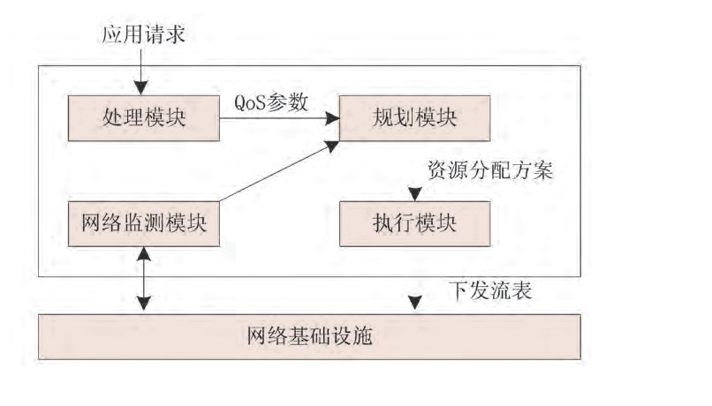
图2-3 集中管控平台功能结构图
- 处理模块与应用层相连，用于解析不同应用的QoS参数，并将该需求传递到规划器中。
- 网络监测模块用于收集网络底层信息，包括设备状态、网络拓扑、网络容量、队列状态、数据流时延和速率等。
- 规划模块利用网络监测模块获得的监测数据计算出网络资源的最优集合，同时满足数据流的QoS参数需求。
- 执行模块将规划模块计算出的结果应用到网络中，下发配置到FlexE网络设备。
（3）基于FlexE技术的分片隔离
架构中的FlexE设备是支持FlexE端口捆绑和时隙交叉的网络设备。切片通道层提供L1层的硬管道业务连接，为分组层提供低时延确定性网络通道。切片传输层采用光互联网论坛（OIF）灵活以太网（FlexE）技术和IEEE802.3以太网技术，利用新型光模块技术和以太网的产业链优势，支撑大带宽低成本建网，支持以太网+密集型光波复用（DWDM）技术，实现10Tbit/s以上传输容量和长距离传输。承载网络线路侧带宽可根据业务需求逐步扩展，FlexE的物理链路捆绑扩容技术可以提供一种带宽平滑扩容的解决方案，实现分阶段进行网络投资，降低初期投资成本。
如下图所示，通过FlexE可以在大管道物理端口上实现时隙复用划分出若干个子通道端口，把这些子通道端口分片划分到网络分片的不同分片中，通过基于硬件的FlexE时隙复用实现各个分片之间的业务在转发层面上互相隔离。FlexE相比信道化子接口等其他转发隔离技术具有更好的隔离效果，主要体现为FlexE接口的隔离是基于MAC和PHY层之间的时隙隔离，与信道化子接口隔离的分组调度层次不同，且信道化子接口没有独立的MAC层，物理MAC层是共享的，所以信道化子接口在处理帧时（比如超长帧）还需要在处理完毕后才继续下一个帧，不像FlexE接口是基于时隙复用有独立MAC层处理，各个FlexE接口处理报文时不受其他FlexE接口影响。因此FlexE接口在保证时延和时延抖动指标上具有更好的效果，从而实现了时延的确定性。
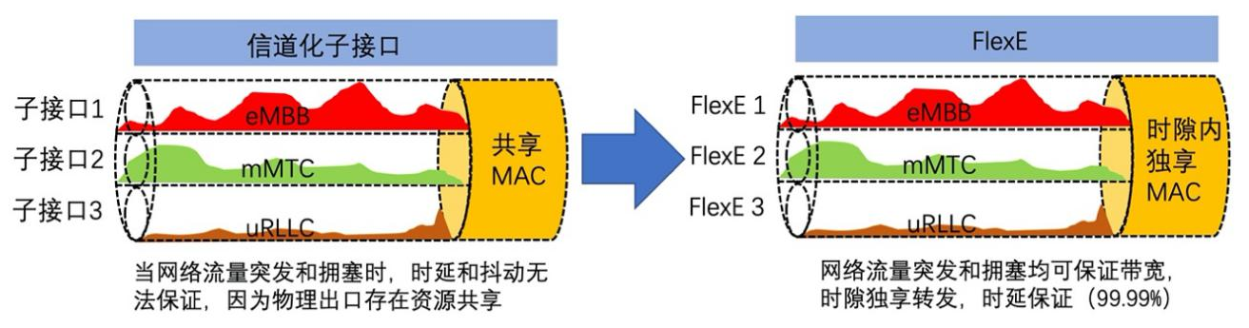
图2-4 FlexE用于分片隔离

基于灵活以太网技术的承载架构

各种业务的差异化需求

分区业务的差异化需求
首先将电力业务对网络的诉求收敛为以下四大类型：
1) 针对点多面广广域覆盖的配电、用电等业务：基于电力“安全分区、网络专用、横向隔离、纵向认证”的原则，可进一步细分为生产控制I区、生产控制II区、管理信息区三大业务类型；
2) 针对特定区域有限覆盖的发电、变电等业务：从通信网络建设的视角划分独立的局域园区类型，以满足业务数据不出厂站的核心安全隔离需求。在局域园区专网内部，同样存在着生产控制区和管理信息区的多样化场景。
不同类型业务对差异化网络、专属化网络和自定义网络的需求不同，如下图所示。图中0-10表示需求程度，10表示需求强烈，0表示无需求。
生产控制大区控制区（安全区I）业务是电力生产的重要环节，直接实现对电力一次系统的实时监控，电力生产的重要环节主要包括配网差动保护、智能分布式配电自动化、精准负荷控制、分布式能源调控等。生产控制I区类业务对时延、抖动等网络性能要求高，同时具有严格的安全隔离和自助管控要求，对专属网络和自助服务的需求度高，传统2/3/4G网络的性能、隔离性和自助服务能力等均无法有效稳定地满足其需求。
生产控制大区非控制区（安全区II）业务是电力生产的必要环节，在线运行但不具备控制功能，主要包括配网高级计量、配网PMU、应急现场自助网综合应用等。该类业务由于不具备控制功能，因此，与生产控制I区类业务相比，对差异化网络性能需求相对较低。但由于该类业务涉及电力生产过程，因此对安全隔离和自助管控需求度较高。
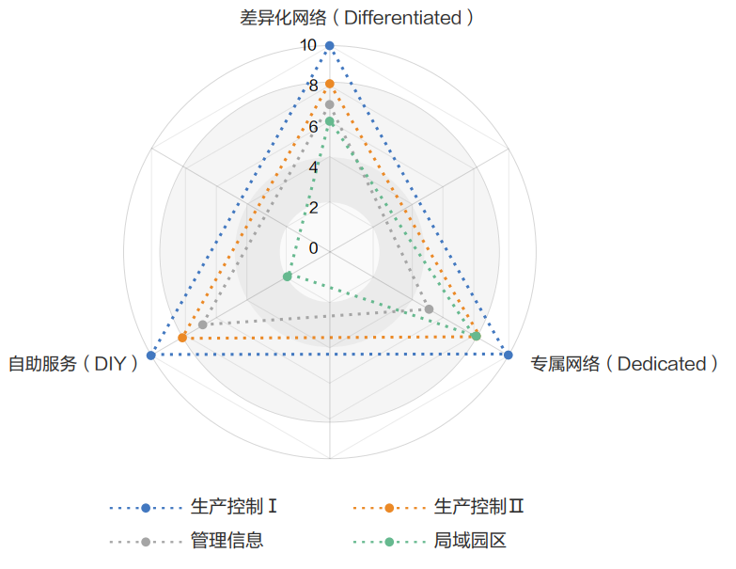
图2-5 不同类型业务的网络需求
管理信息大区是指生产控制大区以外的电力企业管理系统的业务，主要包括变电站巡检机器人、输电线路无人机巡检、配电房视频综合监视和移动式现场施工作业管控等。该类业务的主要内容是视频传输，对网络带宽要求高，传统4G网络难以满足其带宽需求。但由于该类业务的目标是辅助电力生产和管理，专属网络需求较低，但对自助服务需求度较高。
局域园区类业务是指数据和服务需要就地处理的业务，如换流变电站、抽水蓄能电厂、光伏/光热/风电等新能源厂站等。该类场景一般覆盖面积较大，业务接入类型复杂，涉及室外、室内各种不同环境，需要考虑深度覆盖的同时，还包括新能源大量传感器的接入、智能巡检、智能检测与闭环优化、运维辅助等。同时，该类场景业务一般在变电站内、电厂内，或在就近的巡维中心（区县级）卸载，一般不允许进入公网。因此对专属网络需求较高。此外，不同业务可能存在差异化网络需求。

典型生产控制业务的差异化需求
（1）安稳控制业务对通信需求
新型大电网安全稳定控制的实施需要以更为灵活、可靠、高速的信息通信体系为基础的安全稳定分析及控制系统作保障。必须研究基于广域多源数据实时智能处理的稳定控制信息通信体系架构及具有可操作性的构建方案和措施，满足控制保护控制业务对状态监测信息及控制信息传输实时性和可靠性的要求。
根据华中电网跨区交直流协调控制系统示范工程现场实测结果，跨区交直流协调控制系统整组动作时间（从故障发生到直流紧急功率控制结束整个过程的时间，约300毫秒）中，各阶段的时间如下图所示，可以看出，在整组动作时间300毫秒内，留给通信通道的时间不超过50毫秒。
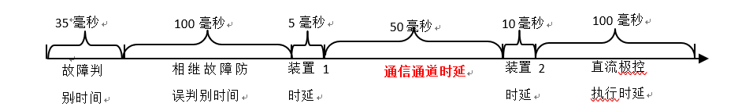
图2-6跨区交直流协调控制系统动作时间
控制保护需要50毫秒内对电网发、输、配及直流系统全景状态监测，300毫秒内对重要扰动故障防御控制，具备负荷分类控制和设备级精准调节能力，需要高可靠、实时、安全的新型通信网络支撑。现有通信网采用的通用通信设备单体转发时延不固定，多级路由导致整体通信传输时延变化较大，无法满足控制保护对信息传输毫秒级信息高速传输的要求。现有稳定控制系统所采用的点到点2M链路直连模式，无法满足控制保护对电网状态全景监测与信息高速传输和共享，无法满足控制保护对负荷进行多时间尺度精确控制和调节。因此，需要构建全新的能够支撑控制保护各种控制需求的新型专用通信网络，高可靠性、高实时、高安全是新型专用通信网络支撑控制保护实施的基本要求。
1) 业务流向
采集终端站通过通信网络传送骨干网架的测量信息至各控制主站，各控制主站之间通过通信网络交互信息，并将控制结果通过通信网络传送至控制终端站。站与站间的通信是双向的，传输的信息可以是测量信息，也可以是控制信息，双向传输是实时、安全、可靠的。根据控制策略不同，各控制主站均可称为其他控制主站的协控站。
通信系统将系统状态、发电机、负荷等一次设备状态和控制保护状态等电网实时量测快速融合成信息流，为控制保护提供高效、可靠、全景状态信息支撑体系。负责各控制装置之间及其与各种测量终端之间的信息通信；融合不同测量终端的状态信息，实现全网信息共享与快速传输；为稳定控制装置提供直流、发电、负荷及断面潮流等电气状态信息；为连锁故障在线分析提供一次设备电气与非电气状态信息；具备控制装置自动寻址、远程维护和管理功能。 控制主站根据故障信息和电网状态测量信息，进行决策形成控制策略，将控制指令发送给其它控制主站和终端，其它控制主站在根据控制指令将具体控制量发送给所对应的控制终端。
2) 传输距离
一般以区域（分部/省）构建控制保护专网，考虑区域之间的通信需求，最大传输距离3000至5000公里。
3) 端到端延时
采集终端站至各控制主站传输延时小于50ms，控制主站至各控制终端站传输延时小于50ms。
4) 通道带宽
采集终端站一般位于1000kV/500kV/330kV变电站，与采集终端接口带宽≥2Mbps，与主控站接口带宽≥1Gbps；控制终端站一般位于发电厂、500kV/220kV/110kV变电站，与控制终端接口带宽≥2Mbps，与主控站接口带宽≥1Gbps。
本课题按照如下图所示的控制保护通信专网网络架构估算带宽需求。
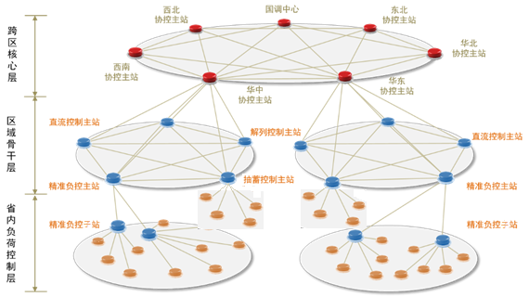
图2-7 控制保护通信专网网络架构
该控制保护通信专网网络架构首先覆盖六个分部主/备协控主站及国调中心、分部调控分中心控制站的系统保护跨区核心层：
其次为各区域内覆盖区域主/备协控主站，区域直流控制、精准负荷控制、抽蓄控制、切机控制、解列控制等功能控制主站的系统保护区域骨干层，以及覆盖区域内各采集站/控制站的系统保护区域接入层；跨区核心层与区域骨干层之间在区域主/备协控主站进行双点连接，区域骨干层与区域接入层之间在相邻控制主站进行双点连接，任意节点故障不影响业务传输；
最后为由各省内覆盖集中切负荷控制主站及其采集/控制站（330kv以下变电站），精准切负荷控制主站、控制子站及其采集/控制站（10kV台变及居民用户）的负荷控制接入层。
A) 省负荷控制接入层带宽需求
省负荷控制接入层主要承载位于330kV以下变电站、10kV台变及居民用户的智能负荷控制终端与负荷控制主站（包括集中负荷控制主站和精准负荷控制主站）之间的是实时采集及控制信息。智能负荷终端采集信息包括电气量信息和非电气量信息，电气量信息包括三相电压、有功、无功、频率共6个电气量，每周波采集8个点，每个量按4B浮点数和8B时标信息考虑，1个终端按8个回路，则总数据量6×（4B+8B）×8×50×8=0.23Mbps（共用时标信息时：6×4B×8×50×8 +8B×8×50×8=0.1Mbps，此时需要控制主站做数据处理）。非电气量包括相关状态信息，数据量可忽略。故每个点的采集带宽按0.5Mbps考虑，由于控制信息数据量较小，控制带宽暂按0.5Mbps考虑。（按每个500kV站下50个终端考虑，则接入网带宽0.1M×50=5Mbps）。
B) 区域骨干层及接入层带宽
区域接入层主要承载位于330kV以上变电站、换流站、发电厂的测控一体化终端与其汇聚接入控制主站之间的实时采集及控制信息。测控一体化终端采集信息包括电气量信息和非电气量信息，电气量包括三相电压、三相电流、有功、无功、频率、功角共计10个，每周波上传8个点，每个量按4B浮点数和8B时标信息考虑，1个变电站按50个元件，则总数据量10×（4B+8B）×8×50×50×8=19.2Mbps（10个电气量共用时标信息时：（10×4B+8B）×8×50×50×8=7.68Mbps，此时需要控制主站做数据处理）。非电气量包括油温、开关量、控制装置状态信息等，每个元件1B，共用1个时标信息，每周波上传8个点，（1B+8B）×8×50×8=28.8kbps。故每个点的采集带宽按20Mbps考虑，由于控制信息数据量较小，控制带宽暂按2Mbps考虑。考虑每个汇聚接入控制主站接入10个终端，则区域接入层带宽20M×10=200Mbps。考虑到后期接入站点扩充需求，建议区域接入层带宽不小于1Gbps。
区域骨干层主要承载各控制主站之间及控制主站与协控主站之间的实时采集及控制信息。每省按100个变电站和100个发电厂（包括抽蓄、新能源）计算，共计200个测控一体化终端。以信息交互数据量较大的解列控制和广域发电控制并发为计算依据，每省设置解裂控制主站和广域发电控制主站各1个，则区域骨干层带宽20M×100×1+20M×100×1=4Gbps。对于交直流协调控制主站，还应考虑每个终端并发至多个控制主站，按每终端并发数据量4M、并发至10个控制主站计算，则区域骨干层带宽4M×100×10=4Gbps。因此，骨干层带宽应不小于10Gbps。
C) 跨区核心层带宽
按每区域2个协控主站和1个调控分中心站设置，6个区域共18个主站，加上国调2个主站，共20个主站，考虑交直流协调控制等区域协控站之间的实时采集信息交互，以及各区域协控主站与国调中心控制站之间的非实时全景状态监视信息及控制信息传输需求，跨域核心层带宽不小于10Gbps。
5) 同步需求
终端站与采集终端或控制终端之间时间同步精度≤5μs，终端站与控制主站之间时间同步精度≤5μs。
（2）配电自动化业务需求
近年来，我国经济发展飞速，工厂及人们的生活都离不了电能的使用，电力部门对电网、电压等电力设施的建设也在日益壮大，然而，其却忽略了对配电技术的管理。我国传统的配电技术水平相对落后，已经不能满足当前经济飞速发展的需求。 所以，如何更快速、高效地解决配电问题，是目前配电部门的首要任务。因此，提出配电自动化技术，将其应用在配电管理的过程中，不仅能够快速的完成配电任务，同时也能提升当下的配电管理水平。
配电网自动化是一种可以使配电企业在远方对配电网设备进行数据收集、控制、调节和事故处理的技术，其目的在于保证电网安全经济运行，提高发送电压质量，降低电能损耗，提高供电可靠性。
在电网业务中，配电自动化可以实现对 DTU 的实时监控和控制，其原理包括配电自动化统实时采集 DTU 的遥信、遥测、保护信号及综合自动化信息，并可向各 DTU 设备发送各种数据信息及控制命令（遥控）。DTU 设备可以实现线路故障就地检测、切除等功能。
配电网自动化的典型业务流程如下：
A. DTU 设备与配电主站系统建立通信连接。
B. DTU 设备将采集的电压、电流、负荷、故障等测量信息或状态信息发送给配电主站系统。
C. 配电主站系统向 DTU 设备发送数据信息及控制命令，实现对开关的故障识别、隔离和对非故障区间的恢复供电。
D. 对通信的需求中，重点强调对遥控业务的可用性、可靠性指标。
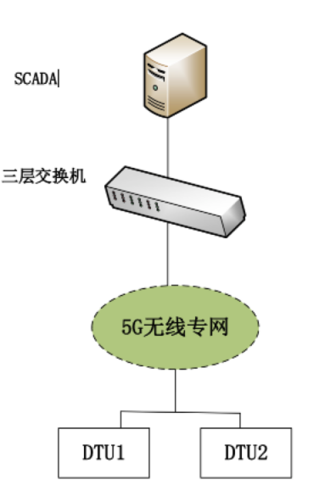
图2-8 配电自动化通信组网示意图
1) 持续上行带宽流量需求
配电自动化业务每一个保护终端都通过通信通道将本端的电气测量数据发送给对端，同时接收对端发送的数据并加以比较，判断故障位置是否在保护范围内，并决定是否启动将故障切除。保护终端的典型采集频率为1200Hz，每隔0.833ms发送一次数据，单次数据量为245Byte，通信带宽需求为2.36Mbps。由于配网故障发生是随机的，配网差动保护需要持续实时通信传递数据来判断和检测线路是否发生故障，因此具有持续上行带宽流量需求，并且对对带宽资源保障要求高。此外，持续通信也将产生大量的网络流量，单个终端DOU约为886GB，对网络的流量承载能力要求高。
2) 毫秒级的网络时延和抖动需求
在配电自动化业务中，网络通信时延=业务执行时间-业务处理时间。其中业务执行时间取决于业务需求，业务处理时间主要取决于硬件装置。在业务执行时间确定的条件下，网络通信时延与业务处理时间强相关：网络通信时延越短，预留给业务处理的时间越长；反之亦然。通过降低网络通信时延可以为应用提供更多的裕度。
在配网差动保护业务场景中，业务处理时间主要包括采样处理时间、逻辑判断时间、出口继电器时间和开关跳闸时间。不同硬件装置的业务处理时间也不相同，采样处理是保护装置与通信装置之间的转换接口设备的处理时延，一般为1~3ms；为避免随机误差引起保护误动作，一般连续5个采样点进行一次综合判断，一般为3ms左右。出口继电器时延是指出口继电器从接受到信号到驱动配电网开关跳闸的时间，一般为5ms。开关跳闸时间是指断路器执行跳闸执行所需时间，一般为50~80ms。
由于配网差动保护业务属于新兴业务，其业务执行时间要求尚未确定。现阶段，配网差动保护业务执行时间可以采用以下两种方法确定：沿用主网差动保护的技术规范和参考配网常规保护的技术规范。
A) 沿用主网差动保护的技术规范要求
主网差动保护技术规范要求：当差动电流≥2倍整定值时，要求除开关跳闸时间外的保护动作时间（含采样处理、逻辑判断、出口继电器时间）≤25ms；当差动电流大于1.2倍整定值时，保护动作时间≤30ms。这里采用最严格的25ms作为配网差动保护的保护整组动作时间，相应的网络时延要求≤15ms。
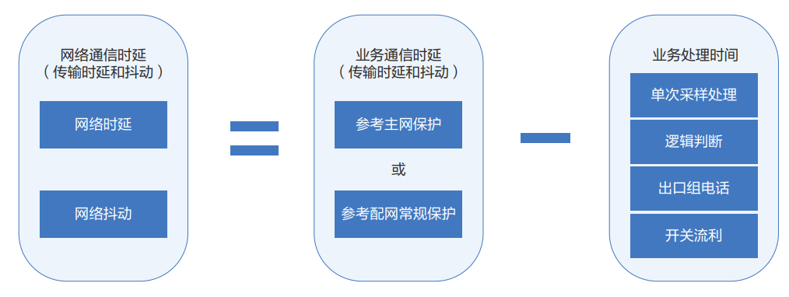
图2-9 配网差动保护整组动作时间
B) 参考配网常规保护的技术规范
配网目前的常规保护业务处理时间（包含开关跳闸时间）要求≤100ms。考虑到配网自动化系统开关级联较多，因此需要考虑线路末端差动保护与变电站线路出口保护的时间配合问题，一般变电站出口保护预留给配网系统隔离故障的最大业务执行时间为300ms。为了缩小停电范围，同时考虑开关拒动的扩大化隔离故障，一般要求开关下游发生故障需要在150ms完成故障隔离，即业务执行时间为150ms。考虑预留一定的裕度，实际工程要求业务执行时间≤120ms，因此网络通信时间 = 业务执行时间（120ms）－业务处理时间（100ms）= 20ms，考虑预留一定的裕度，要求网络延时≤15ms。
在智能分布式FA场景中，如果配网某点发生故障后，故障点之前的开关控制器产生GOOSE信号，并向上下游DTU传递，每台DTU通过GOOSE信号和本级过流信号的比对，就地确定并执行故障区间并执行隔离策略、非故障区域自愈复电策略。全过程时延如下图所示：
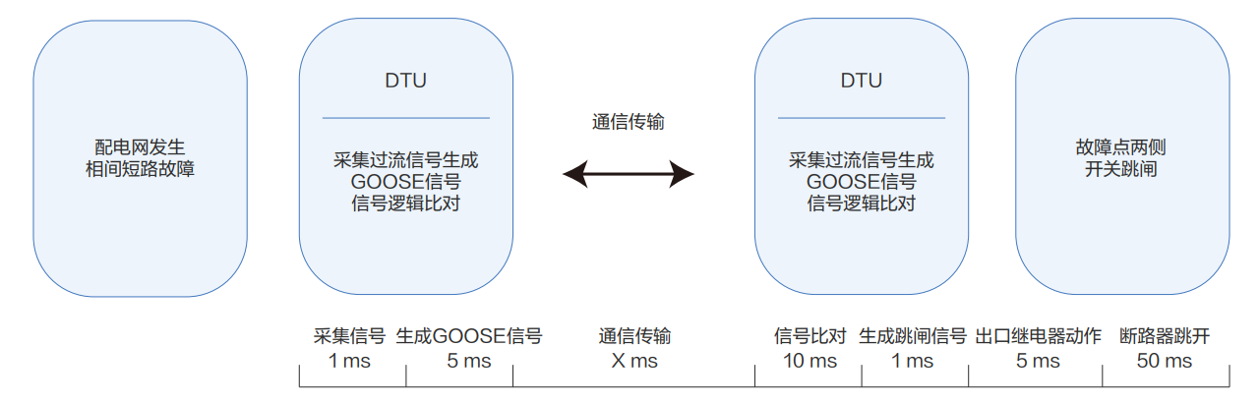
图2-10 分布式FA整组动作时间
为避免引起客户用电闪动，要求FA全过程时间不超过100ms。因此通信传输 ≤ 全过程时间100ms－采集信号1ms－GOOSE信号生成5ms －信号比对10ms－生成跳闸信号1ms－出口继电器动作5ms减断路器跳闸50ms = 28ms。考虑预留一定的裕度，要求网络延时<=20ms。此处应该说明，网络通信时延 = 网络传输时延 + 传输抖动。一般情况下，传输抖动较小，网络通信时延主要取决于网络传输时延。在保证业务传输可靠性的情况下，抖动越小越好。目前电网对传输抖动的要求没有量化的标准，为了适应5G网络的不确定性传输，一般通过设置缓存区本身的大小和应用层容错设计来解决此问题。
C) 对连续丢包性能的需求
丢包是指一个或多个数据包无法在规定的时间内通过网络传输到达目的地。连续丢包可能会影响业务的正常运行。以配网差动保护为例，为了保证业务的顺利开展，规定如果保护终端连续3个时间间隔接收不到对端发送的数据包，该终端就会判断线路故障，并通过闭锁差动保护功能逻辑模块输出闭锁保护，同时产生差动保护闭锁告警信号并上传至配电主站；当通信恢复和数据正常保持大于40ms后解锁闭锁，差动保护逻辑模块恢复正常运行，同时产生差动保护闭锁接触信号并上传至配电主站。为了保障差动保护业务的顺利进行，要求连续丢包数＜3。
（3）分布式能源消纳业务需求
随着我国电力消费在一次能源消费中占比日趋增加，电力的重要性日益凸显。“大规模存储电能”仍是世界性的难题，特别是当大规模间歇式可再生能源发电并入电网后，如何消纳间歇式可再生能源发电，并保障源－网－荷的平衡，给电网运行管理和控制带来了极大的挑战。目前，新兴的分布式能源主要有光伏发电和风电，与传统能源相比，光伏与风电的可控性较差，具有很强的波动性、间歇性和不确定性，传统的发电预测方法对新能源发电预测准确率低，从而影响电网的调度决策。另外，新能源接入会对电网系统的潮流分布进行改变，为保障电网的电压稳定性，新能源发电机组需根据电网调度快速响应。传统的新能源控制不能满足智能调度需求，不能快速、精确地响应调度的功率控制，给电网安全稳定运行带来了较大的影响。本课题分析分布式能源消纳业务对网络需求如下。
1) 对连续丢包性能的需求
丢包是指一个或多个数据包无法在规定的时间内通过网络传输到达目的地。连续丢包可能会影响业务的正常运行。以配网差动保护为例，为了保证业务的顺利开展，规定如果保护终端连续3个时间间隔接收不到对端发送的数据包，该终端就会判断线路故障，并通过闭锁差动保护功能逻辑模块输出闭锁保护，同时产生差动保护闭锁告警信号并上传至配电主站；当通信恢复和数据正常保持大于40ms后解锁闭锁，差动保护逻辑模块恢复正常运行，同时产生差动保护闭锁接触信号并上传至配电主站。为了保障差动保护业务的顺利进行，要求连续丢包数＜3。
2) 微秒级时钟同步需求
电力系统中的装置如PMU、保护终端、DTU等都内置了时钟，但这些时钟之间由于时钟初始值或时钟计时精度等问题难以同步，导致其相应的采集量也会出现时间偏差，进而影响电力业务的正确执行。以配网差动保护为例，如图1-7所示，线路两端保护终端不同步将导致线路两端差动电流IA－IB数值计算不准确，影响差动电流计算和保护逻辑判断的准确性。因此, 需要通过卫星授时等技术来实现全网设备和采集量的同步对时。实际工程中，配网差动保护要求对时精度＜10us；配网PMU要求对时精度＜1us。
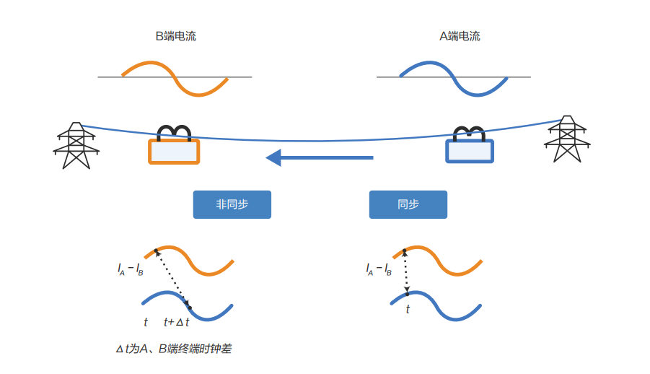
图2-11 配网差动保护同步对时需求示意图
3) 4个9的通道可用性需求
通道可用性是通信通道全年可正常通信的分钟数占全年总分钟数之比，是电力客户与运行商的主要衔接指标。以配网差动保护为例，配网差动保护依赖对端持续发送的电流实时测量数据以判别故障，通信通道是否可用直接影响配网差动保护的正确顺利运行，因此对通道可用性要求高。电力企业要求一个配网差动保护判断周期内（连续5个采样点），通道可用率不低于99.9%，折算到单次通道可用率为99.99%。配网PMU对通道可用性的要求也相对较高，一般为99.9%。分布式FA属于事件触发类业务，对通道可用性的要求相对较低，一般为99%。
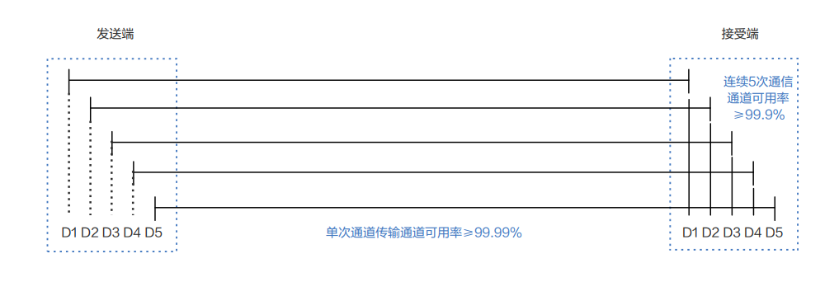
图2-12 配网差动保护的通道可用率需求
4) 非IP化传输需求
IEC61850 GOOSE和SV协议是电力场景常用的协议，是基于二层组播方式进行通信。不同组播组不仅组播MAC相互有区别，同时也携带不同的VLAN。目前不同DTU的组播MAC/VLAN都采用工具规划，并在设备投运前，由人工近端操作使用工具进行配置。
基于5G网络，需要终端CPE、无线、核心网都支持5GLAN特性，并支持VLAN+组播MAC的组播通信方式。为了减少支持组播复杂度，一个VLAN内携带组播MAC的消息需要同时发给VLAN内的所有DTU终端。环网柜间的GOOSE/SV消息，需要通过5G网络；环网柜内的GOOSE/SV消息，则不需要经过CPE或5G网络通信。
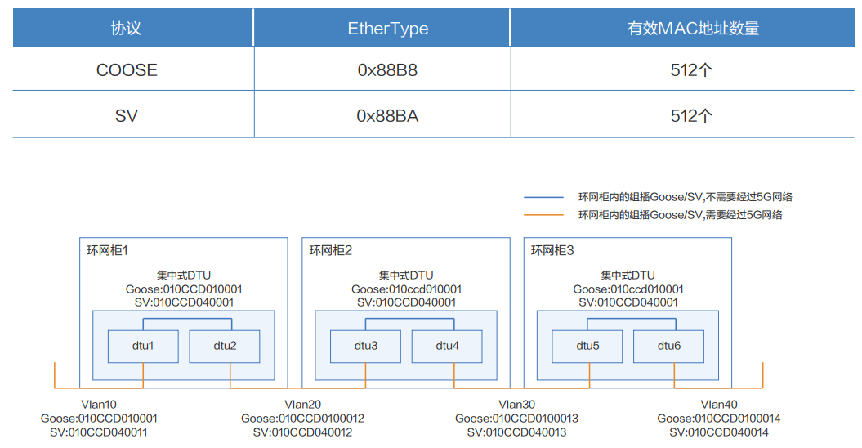
图2-13 电力场景中IP化传输需求

关键技术分析
FlexE也称为灵活以太网，是由OIF发布的通信协议，在以太网L2(MAC，media access control)/L1(PHY, physical layer)之间的中间层增加了FlexE Shim层，它通过时分复用分发机制，将多个client接口的数据按照时隙方式调度并分发至多个不同的子通道，使网络即具备类似于时分复用(TDM, time division multiplex)的独占时隙、隔离性好的特性，又具备以太网统计复用、网络效率高的特性。FlexE在以太网技术的基础上实现了业务速率和物理通道速率的解耦，客户业务不一定在一个物理通道上传递，还可能由多个物理通道捆绑形成的一个虚拟的逻辑通道传递。下图展示了FlexE数据传输的逻辑结构。在网元节点中，配置了3个FlexE隧道，其中隧道1和隧道2从左侧的FlexE A组交叉传输到了右侧的FlexE B组，隧道3交叉穿通到了右侧的FlexEC组。FlexE端到端隧道通过 FlexE client 交叉实现，FlexE shim 通过解映射恢复出各FlexE client的66 bit码块流，根据FlexE交叉单元配置的连接关系，输出到对应出向的FlexE client单元，通过其FlexE shim映射到FlexE group发送出去，从而完成整个隧道的连通。
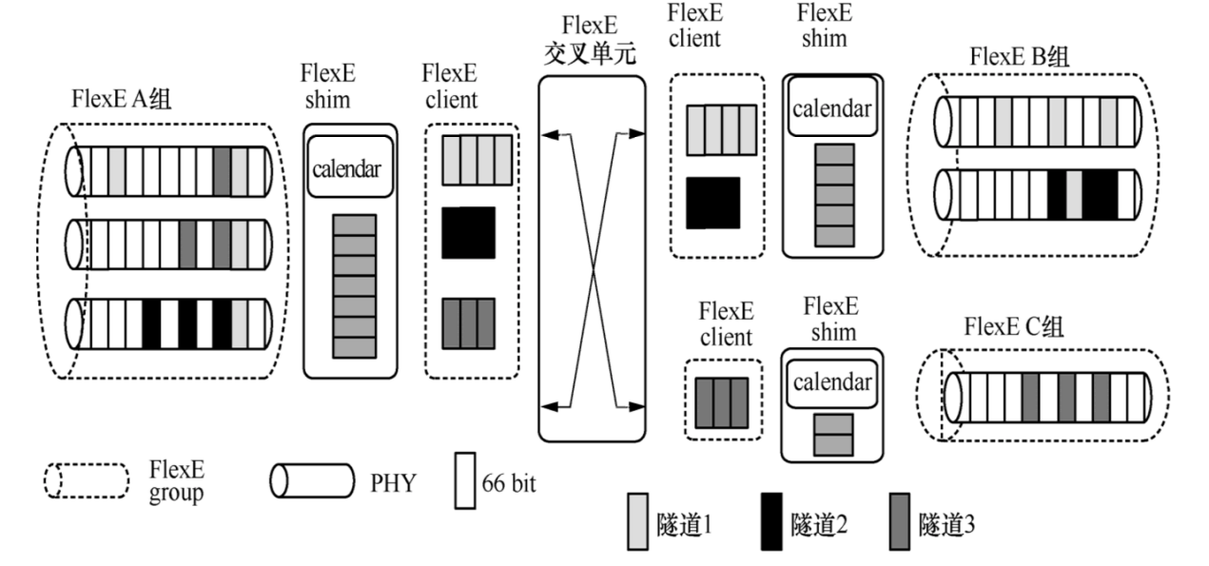
图2-14 灵活以太网技术的数据传输逻辑结构
FlexE技术可以实现3种应用模式：链路捆绑模式、子速率模式和通道化模式。链路捆绑模式是将多个物理通道捆绑起来，形成一个大的逻辑通道，实现大流量的业务传输。子速率模式是指单条客户业务速率小于一条物理通道速率时，将多条客户速率汇聚起来共享一条物理通道，提高物理通道的带宽利用率。通道化模式是客户业务在多条物理通道上的多个时隙传递，客户业务分布在多条不同物理通道的多条时隙上，多客户共享多条物理通道。实现这些应用的FlexE的关键技术包括实现网络切片的FlexE shim层结构、实现FlexE端到端传输的交叉传送、监控端到端传输的OAM(operation administration and maintenance)机制和提供可靠性的隧道保护技术。
- 大带宽技术
根据5G频谱（100M,64T/64R）对基站带宽需求测算，接入环带宽达到25G以上，汇聚环接近80GE，核心环带宽超过110G，对新型以太端口的需求越来越高。对于5G传输网，大部分接入环带宽需升级到50GE，少部分甚至需要提升到100GE，汇聚环会出现超100GE的需求，核心环需N×100GE或者N×200GE，甚至N×400GE等更大的带宽。
因此，核心和汇聚层需引入彩光方案，接入层考虑采用高速的灰光接口技术。对汇聚核心层的传输通路，考虑使用彩光方案，基于25G/50G非相干DWDM和100G/200G相干DWDM的技术，可根据性价比选择。接入层考虑灰光方案，使用50GE的4级脉冲幅度调制（PAM4）或者100GE的PAM4满足带宽需求。对于前传，在光纤受限时，可考虑简化的基于波分复用（WDM）的SPN设备，实现多业务、多接口的汇聚，实现前传、中传和回传的统一承载。目前高速以太网端口基本光管芯分为单波10G非归零码（NRZ）和25GNRZ两种。基于10G光电器件平台，主要有10GE和40GE 两种以太网接口。下一代的ETH端口将基于25G光电器件平台，实现25GE端口，并通过PAM4电调制和前向纠错（FEC）实现50G/Lane的数据端口，由于PAM4与FEC技术均使用电层技术实现，50GE接口单吉比特性价比优于25GE接口。同样在 50GE的基础之上，使用2λ、4λ模式，实现100GE、200GE接口光模块 ，其中200GE的成本构成与100GE的相当，单吉比特性价比则优于100GE。而对于400GE，总共使用8λ，实现400GE光模块。
- 低时延技术
传输网络的时延，主要由两部分组成：设备时延和设备间的光纤传输时延。设备时延是指设备转发数据时产生的时延，光纤传输时延是与传输距离相关。设备转发时延通过使用新的SPN实现，在物理层上基于时隙进行转发处理，能 大幅降低设备处理时延，并且通过使用大速率接口组网，从现在的GE/10GE到50GE/100GE/400GE，增加了设备的转发速率，降低了时延。光纤传输时延的降低主要通过降低光纤链路的长度来实现，包括了MEC或者GW部署位置下沉使得业务端到端的距离减少，并且在转发调度层面通过SDN的全局智能管控，实现最短路径的查找，使光纤传输距离降低。
- 网络分片技术
5G的3种典型业务以及专线、家宽等多样性的业务要求其提供不同类型的管道，通过硬管道分片和软管道分片的结合，可以更好地满足业务要求。
传输网络需要支持硬隔离和软隔离，基于SPN的SE技术，在转发层面提供了一条基于时分链路的硬隔离管道，加上传统的VPN与服务质量（QoS）结合实现的软隔离管道，实现不同纬度的网络转发分片支持。网络分片要求网络实现业务端到端的隔离，从管理面、控制面到转发面实现隔离，并利用协同器将无线、核心网及传输联动起来。
- 超高精度时间同步技术
5G 无线空口对于时间同步提出更高要求，对于传输网提出了±200 ns的时间同步要求，因此这要求时间服务器和终端时延精度达到±50ns，设备时延精度达到±5ns。高精度时间同步主要包括超高精度时钟源和超高精度的时间传送技术。
超高精度时钟源包括：（1）卫星接收技术。通过共模共视或者双频段接收等降低卫星接收噪声，拟在近期进行测试验证，需要升级卫星接收模块。（2）高稳定频率源技术。单一时钟过渡到时钟组，提高丢失卫星的时间保持精度，目前正在研究开发铷钟组方案。
时间服务器跟踪卫星，性能可从100 ns 提升到 30 ns。超高精度的时间传送技术通过优化接口时间戳处理，1 588 时间同步协议演进和单纤双向改进链路对称性来改进设备的传输时间同步精度。

灵活以太网技术在电网使用的典型应用场景分析

主网继电保护业务场景
电力系统是由发电、变电、输电、配电和用电等环节组成的电能生产与消费系统，随着电力供应覆盖到社会生产生活的方方面面，电网的安全可靠至关重要。而链接发电、变电、配电和用电各环节的高压输电线路是电网主动脉，高压输电线路覆盖范围广，跨越城市、高山、河流、海峡等区域，受自然灾害、人类活动、严苛的气象和环境影响难免会出故障。继电保护作为电力系统第一道防线，能够快速检测故障状态，实现故障快速自动隔离，有效保障了电网安全，避免故障范围扩大。
输电线路光纤差动保护(以下“继电保护”专指输电线路光纤差动保护)，其通信方式通常采用光纤直连和通信网络承载两种方式。当采用通信网络承载的方式时，继电保护业务对通信网络有严格的时延、抖动和双向时延一致性要求：时延：5～10ms；抖动： ≤200us；双向时延一致性 ≤200us。
鉴于主网继电保护业务对通信网络的确定性要求，可采用FlexE技术提供高压和中压变电站间的光纤专用通信网络，具体承载方案如下图：
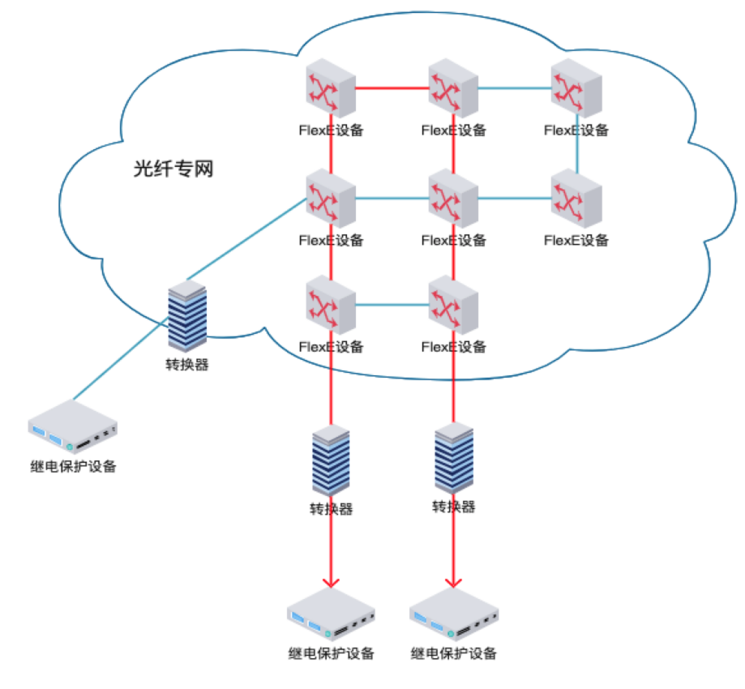
图2-15 主网继电保护业务场景图

配网继电保护业务场景
随着分布式电源的大量接入，配电网（Power Distribution Network,35kV 及以下）的故障特性发生了显著改变，传统依靠过流或者距离元件的故障定位、隔离方法受到了极大的挑战。电流差动保护技术(Differential protection)作为一种在高压输电网中成熟应用的电网技术，具有原理简单、动作可靠、可适应多端电源接入等特点，可以很好地解决分布电源接入对配电网带来的诸多困扰。电流差动保护的动作原理是配电自动化终端(Distribution erminal Unit,DTU)比较两端或多端同时刻电流值（矢量），当电流差值超过门槛值时判定为故障发生，断开其中的断路器或负荷开关，执行差动保护动作，从而实现了配电网故障的精确定位和隔离。
由于对电流差值的判断需基于同一时刻的电流值，这就要求相互关联的DTU 必须保证时间同步，其时间同步精度<10μs。为了判断某一时刻电路的电流差值，DTU 之间需要周期性的进行电流信息的交互，交互的周期为833μs(DTU 每20ms 采样24 次, 平均每833μs 发送一次采样信息)。为了实现故障的快速检测和隔离，交互信息的传输时延最大不超过15ms(peer to peer 的最大时延)，对通信的需求中，重点强调时延、可用性、可靠性。
因此，本课题研究采用基于5G 或Wifi6以及FlexE的网络技术来承载配网继电保护业务，具体承载方案如下图。
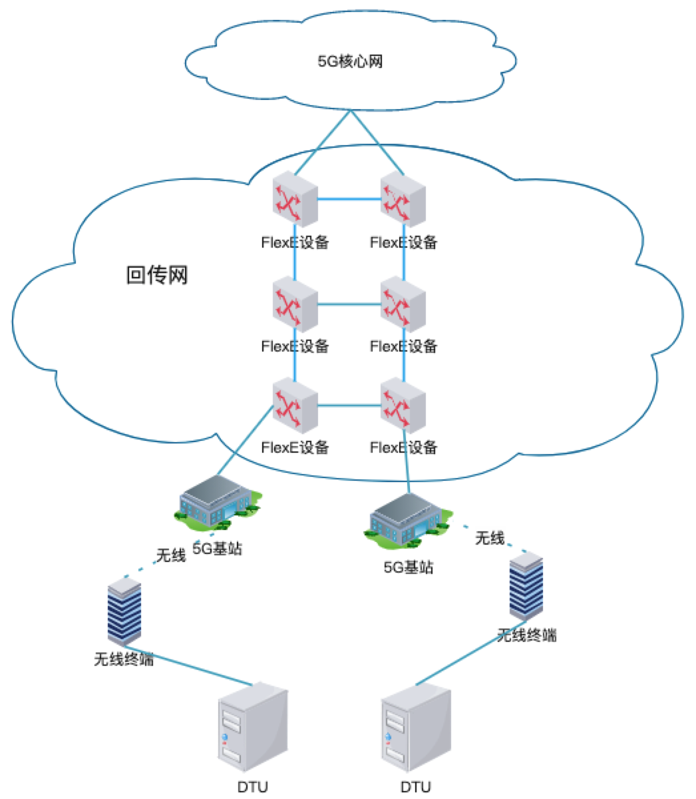
图2-16 基于5G专网的差动保护场景
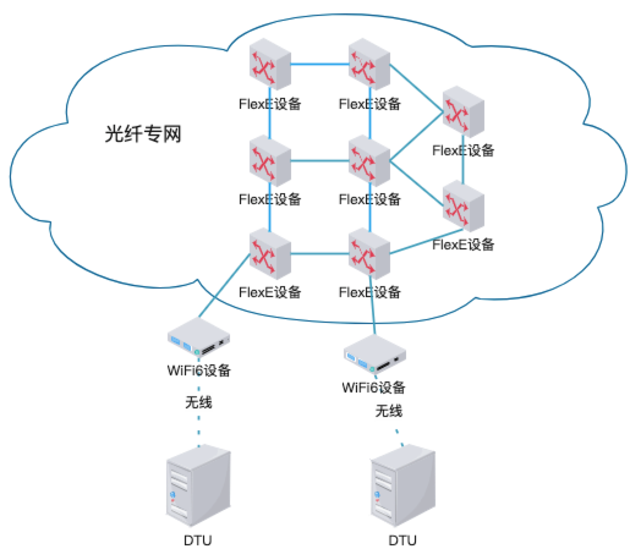
图2-17 基于WiFi6的差动保护场景

配电自动化业务场景
配电网自动化是一种可以使配电企业在远方对配电网设备进行数据收集、控制、调节和事故处理的技术，其目的在于保证电网安全经济运行，提高发送电压质量，降低电能损耗，提高供电可靠性。
在电网业务中，配电自动化可以实现对DTU 的实时监控和控制，其原理包括配电自动化统实时采集DTU 的遥信、遥测、保护信号及综合自动化信息，并可向各DTU 设备发送各种数据信息及控制命令（遥控）。DTU 设备可以实现线路故障就地检测、切除等功能。
本课题研究采用5G无线专网承载配电自动化业务。具体承载方案如下图。
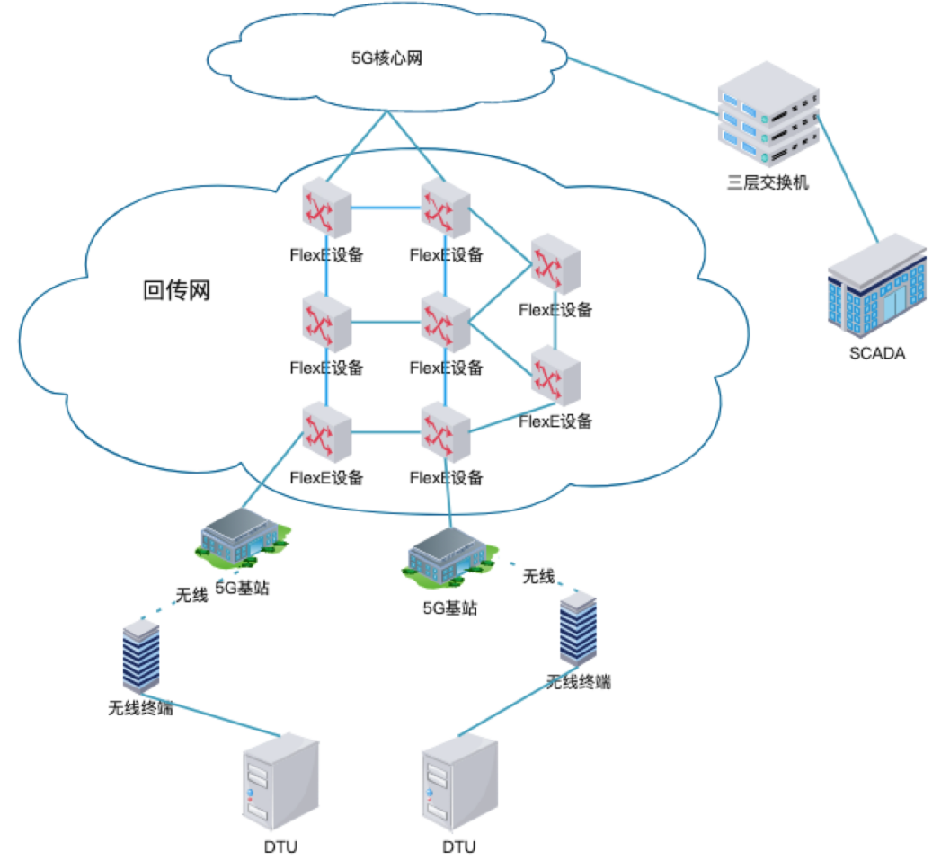
图2-18 配电自动化通信组网示意图

精准负荷控制业务场景
精准负荷控制系统重点解决电网故障初期频率快速跌落、主干通道潮流越限、省际联络线功率超用、电网旋转备用不足等问题，根据不同控制要求，分为实现快速负荷控制的毫秒级控制系统和更加友好互动的秒级及分钟级控制系统。毫秒级控制系统针对频率紧急控制要求，第一时限快速切除部分可中断负荷；秒级及分钟级控制系统，第二时限切除部分可中断负荷，实现发用电平衡。
毫秒级控制系统由区域电网协控中心站和本省控制中心站、控制主站、控制子站、控制终端构成。
秒级及分钟级控制系统由控制主站和控制终端构成。主站和终端之间的数据通信由营销控制大区网络承载。
本课题研究采用光纤专网或5G专网承载精准负荷控制业务。具体承载方案如下图。
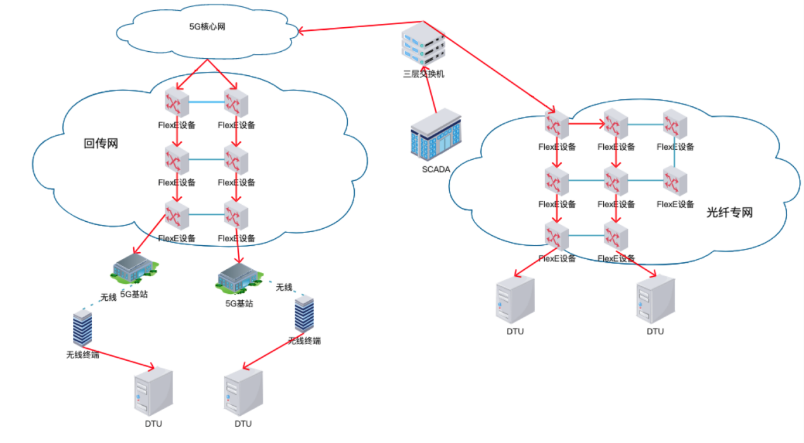
图2-18 精准负荷控制业务承载方案

5G传输网端到端架构
5G标准提出了CU和DU的分离，使得传送网络分为3部分：前传网络（Fronthaul，即远端射频单元（RRU）到DU之间的网络）、中传网络（Midhaul，即DU到CU之间的网络）、回传网络（Backhaul，即CU到核心网之间的网络），如图2-19所示。这3部分可以根据业务需求动态地定位到网络中，而每个部分对时延、带宽等都有不同的要求。CU和DU的两级架构，从应用场景以及部署场景来看，前传、中传、回传网络在地理位置上是相互重叠的，光纤和机房资源是共享的，且面向分组的网络是首选，这3个部分网络的实现可采用统一的具有分片功能的传输技术来实现，以满足其对带宽、时延以及业务模型等方面的需求。针对前传、中传以及回传网络，采用相同的传输技术，有助于灵活地进行端到端业务的统一控制、管理与维护。
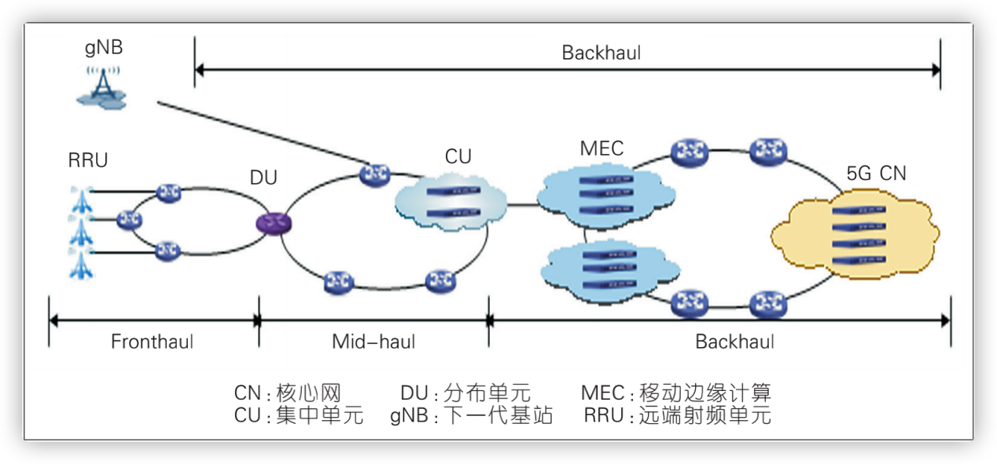
图 2-19 5G传输网端到端架构
在5G部署初期基站为低频段组网，CU和DU采用合设的方式，RRU采用分离方式；在热点区域部署高频站进行覆盖，CU与DU会采用分离的方式以实现统一锚点。在5G部署后期时，会采用高频站组网，传统DU与RRU之间增强通用公共无线电接口（eCPRI）不能满足流量需求，因此DU与RRU采用合设的方式，CU可采用小集中或大集中的方式。
- 前传网络
前传网络是RRU和DU之间的网络，是5G移动传输网络的一部分。前传网络符合低延迟要求，且支持eCPRI。由于每个RRU只属于一个DU，因此采用点对点的业务模型。由于DU距离RRU较近，主要采用光纤直驱的方式，少量采用有源设备的方式。RRU和DU之间的距离在2~5km之间。
- 中传网络
中传网络是指DU与CU之间的网络，也是5G移动传输网络的一部分。中传网络为非实时业务提供合理的低时延，并且支持统计复用。在CU集中部署时，需要考虑负载分担以及容灾需求，因此DU与CU之间需要支持多点到多点业务模型。设备调制之后对中传网络会有统计复用需求，与回传网络的需求类似。DU和CU之间的距离大约是在10~40km之间。
（3）回传网络
回传网络是指CU与核心网之间的网络，是5G移动传送网络的一部分。密集波分复用（DWDM）技术是满足日益增长的带宽需求的可行性技术。在5G时代，MEC需要部署到CU这一侧，因此要求回传网络能够提供灵活的网络连接，并支持统计复用，其采用的是点对多点的业务模型。CU与核心网之间的距离可能大于80km。
目前，业界主要有3种面向5G承载的技术方案，分别为：L3OTN、升级PTN/IPRANoverOTN、切片分组网（SPN）。L3OTN方案通过改造OTN支持灵活光传送网（FlexO）功能，实现灵活带宽能力，并新增L3功能，包括统计复用、横向转发、虚拟专用网（VPN）等，满足5G对高效和灵活连接的需求，新的OTN方案需要新芯片满足低时延和高精度时间同步需求。升级PTN/IPRANoverOTN方案是通过两套设备来满足新的需求，同时为满足大容量、低时延、高精度时间同步，PTN、IPRAN和OTN都要求新平台，新设备，并通过硬件升级支持灵活以太网（FlexE）、分段路由（SR）、软件定义网络（SDN）。SPN融合以太网和时分复用（TDM）技术优势，既保证高效承载，又保证安全性和业务质量，支持切片能力；同时引入面向传送的分段路由技术（SRTP）和SDN实现新型动态路由能力；并在新的光层技术实现中长距离的成本优化。3种方案都需要芯片，设备方面的革新，并非简单升级就能支持。通过分析，方案3的SPN是基于通用的以太网网络进行TDM切片创新，通过支持面向传送的以太网分片技术（SE-TP）实现连接，交换和监测等方面高效传输，并新增SR-TP支持灵活连接和SDN统一管控，能满足端到端5G传输要求。SPN基于高性价比的以太网产业创新构建，通过一套设备实现传输，满足多样传输需求，更易于管控运维，同时兼容已有的PTN传输网络，是满足5G传输的优选方案。

基于电力典型业务场景的灵活以太网组网技术研究
待研究。

基于电力典型业务场景的灵活以太网控制及运行技术研究
待研究。

基于电网业务的网络切片控制平面架构
本报告设计了一种结合SDN的FlexE网络切片控制平面架构，将Flex-E与支持网络切片的覆盖网络集成在一起。在传输网络中，ONOS和OpenDayLight（ODL）等SDN控制器为BGP、PCE和MPLS等传统运营商网络技术提供插件，从而在多域环境中实现技术无关的控制。本报告中的SDN架构方案在以下两个方向上进行扩展：
1）Flex-E嵌入在OTN和MPLS-TP之间，软件定义的传输网络（SDTN）与网络切片管理系统集成；
2）Flex-E 用于基于时隙调度将物理以太网接口捆绑或划分为多个以太网硬管道，而分段路由 (SR)和多协议标签交换 (MPLS) 可以灵活地引导流量,确保延迟的特定路由。
整体架构如图4-1所示。
图4-1 网络切片控制平面架构
一个统一的传输控制平面提供给上层的网络服务编排器。在OTN之上，Flex-E可以利用MPLS服务。SDN控制可以直接或通过（G）MPLS堆栈作用于Flex-E数据平面。基于SDN的体系结构由以下基本元素组成：
- Flex-E over OTN是主要场景，符合OIF实施一致性协议。在MPLS/GMPLS之上采用SDN是一项成熟的技术，但是需要与Flex-E消息传递相关的标准化扩展，包括日历设置、更新和配置Flex-E组。
- 一个完全可插拔的SDN控件（如ODL）可用于实现L3、L2和L1传输网络的可编程性。这种SDN解决方案可以通过扩展的MPLS插件来控制Flex-E，并垂直影响传输网络的所有L1、L2和L3部分。
- 网络服务编排涉及复杂拓扑结构的链路或路径，同时确保所需的SLA。网络服务编排驱动特定网络服务的供应、配置和实例化以及运行阶段和退役，以确保所需的性能。
上图中控制平面的各主要模块功能描述如下：
- 网络监测模块：收集网络底层信息，包括设备状态、网络拓扑、网络容量、队列状态、数据流时延和速率等。能对 FlexE设备中各层面的性能监测对象的性能参数进行监测，可对错误符合周期、错误帧、错误帧周期、错误帧秒摘要 等链路事件进行监测，上报事件通知并对链路事件进行统计 。
- 处理模块：解析不同应用的QoS参数，并将该需求传递到规划器中。支持对 QoS相关策略参数进行配置和查询，包括: a)以太网流分类规则；b)以太网流量控制；c)队列调度策略；d)拥塞控制策略;f)对于支持层次化 QoS的设备，应支持在各层次上，进行上述的QoS参数配置。

- 规划模块：模块支持对网络中的FlexE设备、路径、业务等资源相关的配置信息的统计分析功能。利用网络监测模块获得的监测数据计算出网络资源的最优集合，同时满足数据流的QoS参数需求。
- 执行模块：将规划模块计算出的结果应用到网络中，下发配置到FlexE网络设备。控制器对网络的控制主要是通过南向接口协议实现,包括链路发现、拓扑管理、策略制定、表项下发等，其中链路发现和拓扑管理主要是控制其利用南向接口的上行通道对底层交换设备上报信息进行统一监控和统计;而策略制定和表项下发则是控制器利用南向接口的下行通道对网络设备进行统一控制。
FlexE切片管理架构中，执行模块为切片管理与优化提供系统运行数据，供运营者对切片网络进行全局管理优化的同时，还可以为切片租户提供可供用户进行切片订购信息更新的数据，包括切片运行情况、业务数据反馈信息及切片分析系统反馈的分析信息等。

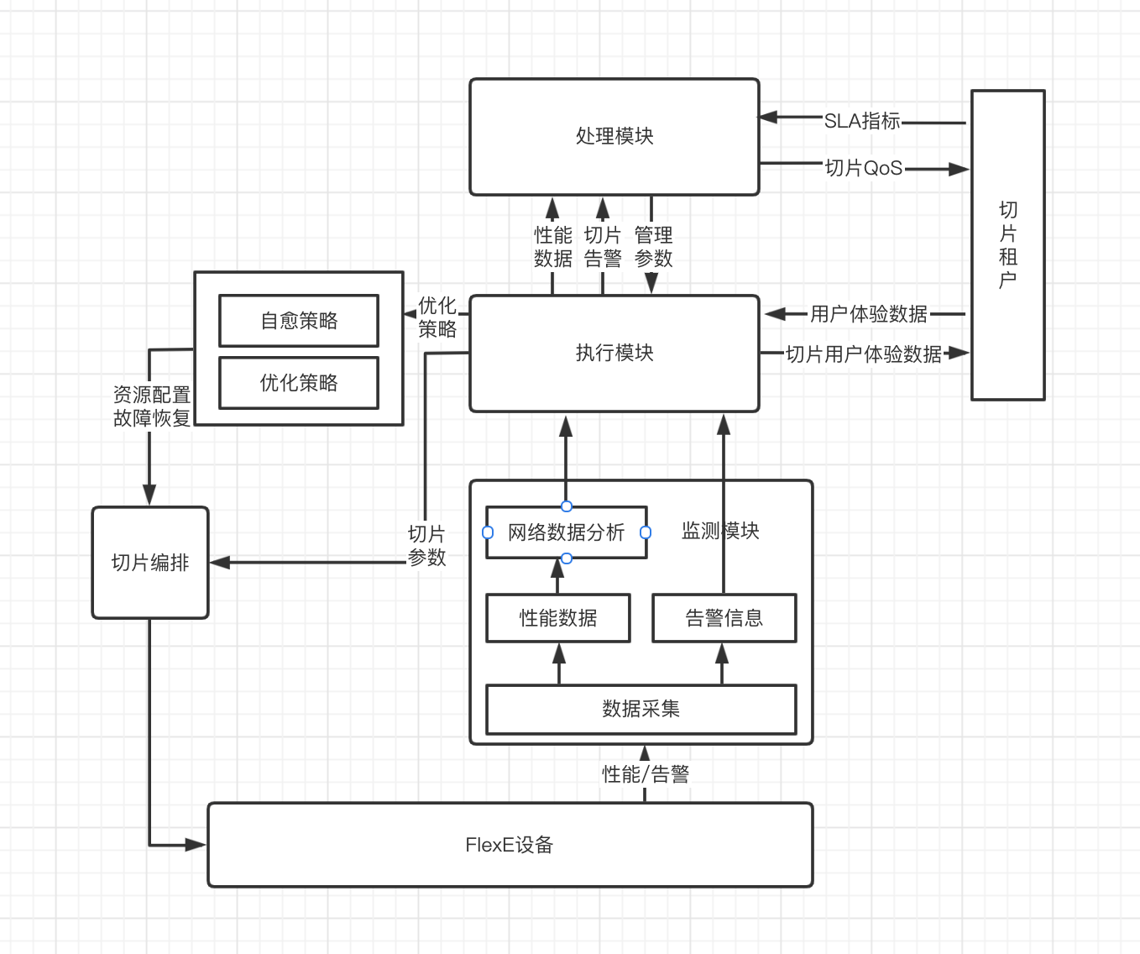
图4-2基于能力开放的切片管控架构
图4-2中描述了一种基于执行模块信息交互的FlexE网络切片管控架构，处理模块及规划模块将切片内的网络运行数据进行汇总分析，并通过执行模块将相关网络运行数据向网络内其他设备共享。上述架构能够提供包括切片配置、网络切片数据采集、切片资源重配置在内的网络切片管理自循环，实现网络切片管理的自动化。
通过对网络切片能力进行抽象， 可以开放切片订购、切片创建、切片签约以及切片监控等开放能力 API， 供第三方通过能力调用的方式完成切片快速定义、创建以及面向用户的切片动态签约与应用。
在用户创建切片时，需要提供一定的交互方式以保证用户可以指定其所需的切片信息，如切片类型信息、切片业务信息、接入用户信息、业务信息、QoS 指标(速率、端到端时延)、安全性要求等。
监控模块则要求执行模块能够向切片管理系统提供切片运行状态、切片用户信息、服务质量等信息。能够实时监控网络运行状态，进行自适应的生命周期管理(如扩缩容)和负载均衡;能够实时感知用户的 QoS 和 QoE，进行针对性的配置调整，更好地满足用户需求，提升业务感受;对于网络发生的故障，能力开放系统也能向切片管理系统进行报告。
在图4-22中，整个切片管理系统构成了一个完整的闭环，能够实现切片参数配置的自循环。在该架构中，执行模块作为数据交互的核心，在切片管理过程中发挥了重要的作用:
(1)接收用户通过管理入口或直接调用API发来的切片设计参数信息，并将该信息发送给规划模块进行切片的创建与管理;
(2)接收切片网络的实时运行信息，将这些信息进行汇总，将切片运行状态信息实时告知切片租户，以保证租户依据切片实时运行状况进行调整;
(3)网络内的数据分析系统通过对运行数据的分析，可以根据相关策略计算切片的优化策略，并通过执行模块实现局部的切片资源优化;
(4)针对切片运行过程出现的故障，执行模块应当能将相关的故障信息经由切片管理入口或能力开放 API 实现故障的及时通告;
(5) 针对可恢复的故障，执行模块可依据相关策略配置情况将故障信息发送给网络自愈策略模块，实现网络错误信息的自动纠错。
图 4-3 展示了在FlexE网络切片管理中可以采用的 2 种自循环结构，这2种结构通过反馈机制实现了切片管理参数的优化管理。
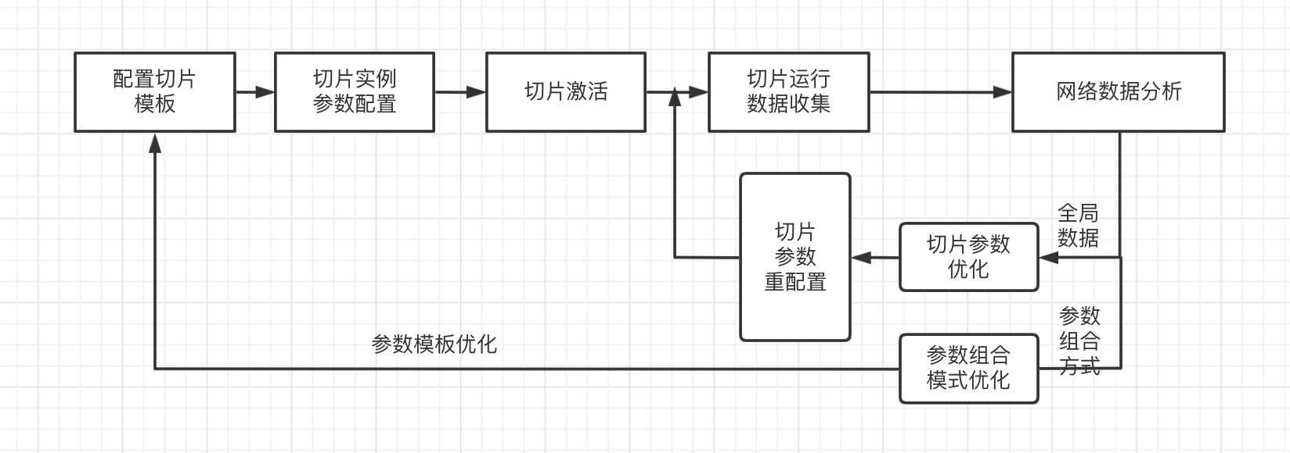
图4-3切片参数配置自循环
(1)切片参数优化自循环:针对切片的资源利用率不足的问题，切片参数优化自循环可以依据长期的网络运行数据对切片参数进行优化，能够持久地提升网络切片的用户体验。该自循环通过全局参数优化，保证整体网络资源利用率达到较高的水平，能够做到资源利用率与 SLA 水平的平衡。
(2)参数模板优化自循环:在创建网络切片时，通常以参数模板的形式传递创建切片的性能指标要求。然而，固定的参数配置格式、种类繁多的参数组合方式无疑为用户创建切片增加了困难。而通过对网络内使用的切片参数进行分析，获取不同类型切片的参数的最优组 合方案，并作为模板提供给用户，则可以使切片的创建过程对用户更为友好。

网络切片管理流程
1) 切片开通
网络切片管理通过切片开通实现切片的创建。服务配置文件包含在切片创建请求信息中，或由切片编排系统计算得到。FlexE切片编排系统需要通过服务配置文件的信息创建切片
步骤1：切片管理系统向FlexE切片编排系统发起切片创建请求。
步骤2：针对服务配置文件，如果请求信息中下发服务配置文件，则切片编排系统基于指定的服务配置文件进行切片实例的创建。如果请求信息中未下发服务配置文件，则切片编排系统基于业务特性进行分析和计算，选择相应的服务配置文件，如果切片编排系统未计算出匹配的服务配置文件，则返回创建失败。
步骤3：FlexE切片编排系统在对应的服务配置文件上创建切片业务，下发隧道、M通道等的配置参数到FlexE控制器。
步骤4：FlexE控制器将具体的参数配置到FlexE设备。
步骤5：FlexE设备向FlexE控制器返回创建结果
步骤6：FlexE控制器向FlexE切片编排系统返回创建结果。
步骤7：FlexE切片编排系统记录切片实例、隧道与切片业务关联关系等。
步骤8： FlexE切片编排系统向切片管理系统返回创建结果。
图4-4切片开通流程图
2) 切片更新
网络切片管理通过切片更新实现对切片实例或切片选择辅助信息的更新。FlexE切片编排系统会将变更参数下发并最终配置到FlexE控制器。
步骤1：切片管理系统向FlexE切片编排系统下发更新切片实例请求信息。
步骤2：如需更新切片实例或者切片选择辅助信息，则FlexE切片编排系统在本地更新切片实例和切片选择辅助信息的绑定关系。
步骤3：如需增删接入点信息或者更新接入点带宽，则FlexE切片编排系统下发相应的变更参数到FlexE控制器。
步骤4：FlexE控制器更新具体的配置参数到FlexE设备。
步骤5：FlexE设备向FlexE控制器返回更新结果。
步骤6：FlexE控制器向FlexE切片编排系统返回更新结果。
步骤7：FlexE切片编排系统更新数据库中切片实例的信息。
步骤8：FlexE切片编排系统向切片管理系统返回更新结果。
图4-5切片更新流程图
3) 切片终止
FlexE切片编排系统应支持在终止切片实例前基于切片选择辅助信息列表校验该切片实例是否承载端到端网络切片业务，当确定没有承载端到端网络切片业务时，终止该切片实例；当仍有端到端网络切片业务存在时，则终止切片实例失败并反馈原因。
步骤1:切片管理系统向FlexE切片编排系统发送FlexE切片实例的终止请求，消息中携带待终止的切片实例的服务配置信息。
步骤2:FlexE切片编排系统基于切片选择辅助信息列表校验该切片实例是否承载端到端网络切片业务，当无端到端网络切片业务时，执行步骤4;当仍存在端到端网络切片业务时，执行步骤3。
步骤3:FlexE切片编排系统向切片管理系统返回FlexE切片实例终止失败及失败原因。
步骤4:FlexE切片编排系统根据切片服务类型，释放切片实例占用的资源。
步骤5:FlexE控制器向FlexE切片编排系统返回资源释放结果。
步骤6:FlexE切片编排系统删除FlexE切片实例的信息。
步骤7:FlexE切片编排系统向切片管理系统返回切片实例终止结果。

图4-6切片终止流程图
4) 切片查询
FlexE切片编排系统应支持切片实例查询功能要求，包括查询所有切片实例信息，根据过滤条件查询指定范围的切片实例信息，以及根据查询结果呈现切片实例的网络拓扑和报表等等。
步骤1:切片管理系统向FlexE切片编排系统发送FlexE切片实例的查询请求，消息中携带需要查询的切片实例。
步骤2:FlexE切片编排系统根据请求消息确定所需要查询的切片实例的信息。
步骤3:FlexE切片编排系统向切片管理系统返回所需要查询的FlexE切片实例的信息。
图4-7切片查询流程图
5) 切片性能管理
网络切片管理通过切片性能管理实现对切片实例的性能监控。由切片管理系统逐级下发监控请求，并最终接收性能查询结果。
步骤1：切片管理系统向FlexE切片编排系统发送切片实例性能监控请求，请求消息中包括性能监控对象。
步骤2：FlexE切片编排系统向FlexE控制器下发创建性能监控任务请求。
步骤3：FlexE控制器向FlexE设备下发性能监控任务。
步骤4：FlexE设备向FlexE控制器返回性能数据。
步骤5：切片管理系统向FlexE切片编排系统下发查询性能请求。
步骤6：FlexE切片编排系统向FlexE控制器下发查询性能请求。
步骤7：FlexE控制器向FlexE切片编排系统返回性能查询结果。
步骤8：FlexE切片编排系统向切片管理系统返回性能查询结果。
图4-8切片性能管理流程图
6) 切片告警管理
网络切片管理通过切片告警管理实现对所有切片实例的告警信息的管理。整个过程由切片管理系统逐级下发告警订阅通知，接收到通知的FlexE设备会上报全部切片实例的告警信息。
步骤1：切片管理系统向FlexE切片编排系统下发告警订阅通知。
步骤2：FlexE切片编排系统向FlexE控制器下发告警订阅通知。
步骤3：FlexE控制器向FlexE设备下发告警订阅通知。
步骤4：发生紧急事件时，FlexE控制器接收到FlexE设备发送的告警信息。
步骤5：FlexE切片编排系统接收到FlexE控制器上报的告警信息。
步骤6：FlexE切片编排系统对该告警信息进行处理，转换成切片实例相关的告警信息。
步骤7：FlexE切片编排系统向切片管理系统上报切片实例的告警信息。
图4-9切片告警上报流程图
步骤1：切片管理系统向FlexE切片编排系统发送告警查询请求。
步骤2：FlexE切片编排系统基于告警查询的参数，向切片管理系统返回相应的告警信息。
图4-10切片告警查询流程图
7） 切片规划管理
网络切片管理通过切片规划管理实现对所有切片实例进行规划和管理。整个流程主要依靠FlexE控制器预先收集网络拓扑和并预配置资源切片进行规划管理。
步骤1：FlexE控制器收集网络拓扑，对全网资源进行提前规划，预配置资源切片，以满足多种不同切片需求。
步骤2：切片管理系统按需向FlexE切片编排系统查询资源切片信息。
步骤3：FlexE切片编排系统向FlexE控制器查询资源切片信息。
步骤4：FlexE控制器向FlexE切片编排系统返回资源切片信息。
步骤5：FlexE切片编排系统向切片管理系统返回资源切片信息。
图4-11切片规划管理流程图
8）切片模板管理
网络切片管理通过切片模板管理实现切片模板的更新。该功能主要依赖切片管理系统和FlexE切片编排系统之间的交互，进行切片模板的创建和更新。
步骤1：切片管理系统向FlexE切片编排系统发送切片模板变更订阅请求。
步骤2：若FlexE切片编排系统同意该请求，则创建切片模板实例，并返回同意变更信息。否则返回拒绝变更信息。
步骤3：切片管理系统向FlexE切片编排系统下发切片模板变更订阅信息。
步骤4：FlexE切片编排系统根据切片模板变更订阅信息修改切片模板实例，并返回切片模板变更信息。
图4-12切片模板管理流程图
9）设备管理（信通院立项文档，NMS）
10）通道管理（信通院立项文档，NMS）
描述：图4-13显示了建立 FlexE 连接所需的消息交换。 切片管理系统接收指定节点和带宽的 FlexE 连接请求。 节点 之间有足够的 ODU连接才能传输所需承载的业务流。
步骤一：切片管理熊检查是否有足够的以太网 PHY 来承载所需的 FlexE 流量。
步骤二：切片管理系统 请求在节点之间创建立ODU 隧道。
步骤三：ODU隧道建立。
步骤四：切片管理系统 向 PNC FlexE 请求建立两个 FlexE LSP。
步骤五：成功建立了 FlexE LSP。
步骤六：建立 FlexE 通道。
步骤七：返回FlexE通道。
步骤八：通知客户端建立成功。

NS管理的信息模型
为了刻画切片管理系统和相关的资源，本报告综合3GPP、ETSI、IETF等多个标准化组织的信息建模成果，提出切片管理信息模型，对切片管理关键对象进行建模，为切片管控的决策和切片管控系统的开发提供信息基础。核心的管理信息对象包括网络切片、网络切片子网模板、网络切片子网、FlexE设备、FlexEClient、FlexEGroup、FlexECalendar等等。
FlexE网络切片管理信息模型如图4-4所示，图中描述了关键管理对象类及其包含和关联关系。
网络切片类应该包含网络切片子网模板、网络切片子网和服务配置文件的三个对象。其中切片子网模板可以派生出切片子网的实例，而每个子网的实例都应该关联一个服务配置文件。网络切片子网配备对应的FlexE通道与FlexE设备，这样就能通过FlexE技术，将FlexEClient与FlexEGroup建立起关系映射。映射机制的具体实现由FlexECalendar完成，一个FlexECalendar对应多个FlexESub-Calendar，在由FlexEGroup捆绑的FlexEPHY上通过TDM分配到的多个slot进行灵活的网络传输。
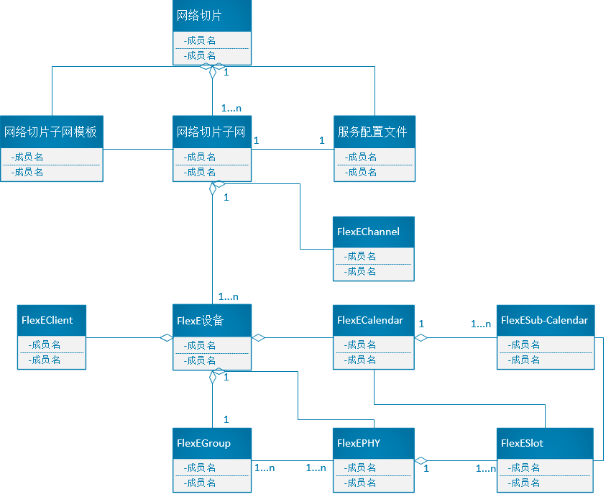
图4-14FlexE网络切片信息模型

表4-1 Network Slice管理对象
属性名称 | 属性含义
nsInstance | 网络切片实例
nssaiList | 网络切片资源辅助信息
nsstId | 网络切片模板唯一标识
nssList | 网络切片子网列表信息
nsstList | 网络切片子网模板列表信息
serviceList | 服务配置文件列表信息
表4-2 Network Slice Subnet管理对象
属性名称 | 属性含义
nssTemplate | 网络切片子网模板
nssInstance | 网络切片子网实例
sliceProfile | NSSI关联的业务需求,非列表
channels | FlexE通道列表
devices | FlexE设备列表
表4-3 Characteristics of Slice管理对象
属性名称 | 属性含义
resourceIsolationLevel | 资源隔离等级  1：独享硬切片-独立VLAN ID  2：共享集客硬切片+VPN隔离-独立VLAN ID  4：共享大网切片+VPN隔离-独立VLAN ID
latency | 时延，单位(us)
jitter | 抖动，单位(us)
bandwidth | 带宽，单位(Kbps)
packetLossRate | 丢包率要求%,如0.1%
reliablity | 服务可靠性，例如：99.9%，99.99%，99.999%
user | 切片从属使用者信息
authority | 切片权限信息
表4-4 FlexE Devices管理对象
属性名称 | 属性含义
unInterface | 客户网络接口
nnInterface | 网络网络接口
functionStructure | 功能结构（管理和控制平面）
omInterface | 带外管理接口
cInterface | 控制接口
calendar | 时序表管理接口
group | 实际物理集群管理接口
表4-5 FlexE Client管理对象
属性名称 | 属性含义
clientId | 客户端唯一标识
config | 客户端使用协议配置信息
表4-6 FlexE PHY管理对象
属性名称 | 属性含义
phyNumber | FlexE 时隙编号
slotList | slot映射列表信息
phySurplus | PHY通道富余度信息
表4-7 FlexE Group管理对象
属性名称 | 属性含义
groupNumber | Group 编号
phyList | PHY捆绑信息
groupLoad | Group负载状况信息
表4-8 FlexE Slot管理对象
属性名称 | 属性含义
slotNumber | 客户端使用时隙编号
slotCategory | FlexE时隙类别
表4-9 FlexE Calendar管理对象
属性名称 | 属性含义
calendarStatus | 时隙分配表使状态
subCalendarList | 子时隙分配表列表信息
slotSchedule | slot使用情况信息
表4-10 FlexE Sub-calendar管理对象
属性名称 | 属性含义
sub-calendarStatus | 子时隙分配表使状态
slotSchedule | slot使用情况信息

自动化智能化的网络切片生命周期管理方案

自动化智能化的网络切片生命周期管理框架
可研报告1+2（4）？图4-24+标准5.1、5.2 （蔡俊儒）

网络切片管理关键技术（论文）

网络切片流量预测技术
- Arima、LSTM

基于混合粒度的切片资源分配（6）优先

混合粒度
Flex-E shim层位于以太网MAC和PHY层的物理编码子层（PCS）之间。每层支持：
数据链路层：a）用于在同一MAC上复用网络协议的逻辑链路控制（LLC），b）用于寻址和信道访问控制机制的MAC子层，以及c）用于处理PHY本地/远程故障消息的协调子层（RS）。
PHY层：a）PCS执行自动协商和编码，b）物理媒体连接（PMA）子层执行成帧、八位字节同步/检测和加扰/解扰，以及c）物理介质相关子层（PMD）是物理介质相关的收发器。
每个Flex-E客户机在Flex-E Shim上都有自己独立的MAC和RS，它们以客户机速率运行。PCS下面的层按照以太网的规定完整地使用。作为每个Flex-E客户端流中的第一步，执行64b/66b编码以促进同步过程并允许在接收器处对数据流进行时钟恢复和校准。然后执行空闲插入/删除过程。该步骤对于所有Flex-E客户机都是必需的，以便进行速率自适应，根据ieee802.3匹配Flex-E组的时钟。自适应信号的速率略小于Flex-E客户端的速率，以便允许Flex-E组的phy上的对齐标记。然后，来自每个Flex-E客户端的所有66b块被顺序地分配到Flex-E组日历中，在那里执行多路复用。
Flex-E日历：如图4-15所示，对于每个Flex-E组，日历负责将每个PHY上的子日历上的66b块位置分配给每个Flex-E客户机。该日历具有每100G Flex-E组20个插槽的长度和5gb/s粒度的带宽分配，其中客户端可以在组中具有任何插槽组合。为了便于解复用过程，日历与数据一起通信。Flex-E组的每个PHY有两个日历配置：A日历配置（编码为0）和B日历配置（编码为1）。这两个日历用于方便重新配置。日历槽在逻辑上是交错的。一旦组中的任何PHY发生故障，就会向组中的所有Flex-E客户端生成链路故障。
图4-15 FlexE日历
控制功能管理每个Flex-E客户端的日历时隙分配，并在发送/接收方向上插入/提取每个Flex-E PHY上的Flex-E开销。phy之间的日历调度目前以循环方式执行。日历调度机制和调整时隙分配以保证用户性能的能力使Flex-E能够精确地“切片”传输网络。
由于时分复用的特性，当前flexe专门为专用flexe客户机分配flex组日历时隙带宽资源，甚至有时业务量很小，大多数客户端不会以接近链路容量的速率进行传输，这可能导致链路带宽利用率低的问题。
10M颗粒度技术阶段，虽然解决了带宽利用率问题，但是calendar的复杂度明显提高，更小的粒度和更频繁的配置调整需要更多的信号传输开销。在利用率和灵活性之间存在权衡。
所以考虑到业务流量大小的多样性，本报告设计一种支持多种粒度的FlexE calendar slot编排算法，首先要确定待传输业务的带宽需求，根据带宽需求，选择不同或相同粒度的日历时隙进行组合得到所需的物理通道。如图*所示。
图4-16一种支持多粒度的FlexE calendar slot编排算法
本报告根据电网业务特点设计多种粒度组合方式，例如100M、500M、1G、5G，一个FlexE接口可以包括多个不同的组合粒度时隙。按照设计好的粒度从大到小的顺序（包含物理时隙的数量）依次进行调度。调度算法的伪代码如下：
Algorithm：基于混合粒度的calendar时隙分配算法
输入：1.每种粒度的大小和各自对应的数量
2.n个业务流对应的带宽
初始化相关集合

#前提条件 路由规划——group的分配--slot

输出：混合粒度组合方式
for bi in G
for i in Calculate()
if(时隙数量≥5 or 利用率≤80%)
continue
else:
path_list.add(i)
end for
for(path in path_list):
if(path≤总的时隙数):
continue
else:
path_list.remove()
end for
end for

path = max(计算每种可能性的利用率/颗粒数)//函数
return path

具体算法伪代码与约束条件如下:

创新点
待补充。

